Сфотографувати результати та по можливості надіслати вчителю на електронну пошту hanna.cherepin@ukr.net або на шкільний сайт користуючись вказівкою «Завантажити файл» у розділі де знаходиться дане завдання. 0680415408 - Viber
Посилання на Скретч онлайн - https://scratch.mit.edu/projects/editor/?tutorial=getStarted
Або скачати додаток у Плей-маркеті.

Практична робота «Взаємодія об'єктів. Випадкові числа»
Завдання. Потрібно в середовищі Scratch реалізувати наступний сценарій. Під водою молюск намагається зловити їжу, яка від нього постійно відплигує в нове випадкове місце. Через якийсь час молюскові все-таки вдається зловити і з'їсти їду.
Вказівки до виконання
1. Запустіть програму Scratch.
2. Видалите з проекту Спрайт 1, він нам не знадобиться для роботи.
3. Додайте в проект новий спрайт, змініть фон сцени.

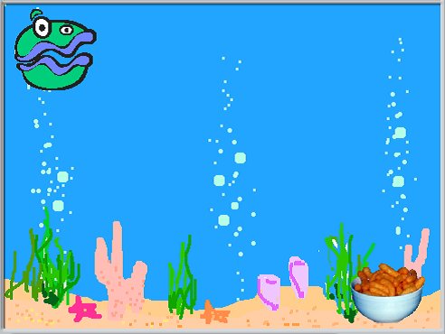

4. Молюск завжди повинен рухатися за їжею. Причому через певний ряд дій це повинно припинитися. Скрипт для молюска може бути такий:

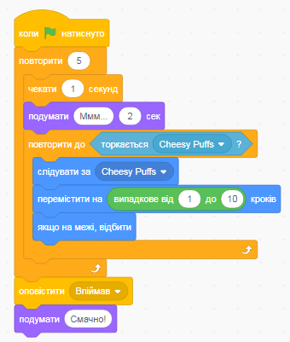
Прослідкуємо логіку роботи цього скрипта. Спочатку молюск стоїть і думає. Після чого він повертається до їжі і йде до неї до тих пір, поки не торкнеться її. Всі ці дії повторюються 5 разів.
Зверніть увагу, в команду переміститися на__кроків вставлена команда випадкове від__до__. Друга команда видає випадкове для нас число у вказаному діапазоні, тобто будь-яке число від першого числа до останнього включно. В даному випадку ця команда впливає на те, з якою швидкістю рухається молюск.
Після того, як молюск зробить декілька вищеописаних циклів, він передасть в навколишнє середовище повідомлення "Впіймав". В результаті у нього повинна з'явитися відповідна ситуації думка.
Якщо зараз запустити програму, то молюск підійде до їжі, п'ять разів подумає "Ммм.." і один раз "Смачно". Складіть скрипт для молюска.

5. Тепер подумаємо, що повинна робити їжа.
Вона завжди повинна опинятися в несподіваному для молюска місці, якщо той стосується її. "Випадкове місце" визначається двома командами переміститися в x:__ у:__ і випадкове від __до___. Тобто після того, як координати x і у визначаються випадковим чином, об'єкт переміщається в задану точку. Другий скрипт їжі дуже простий. Якщо в "просторі" з'являється повідомлення "зловив", то їжа повинна його отримати і сховатися.
Тепер програма працюватиме так, як треба: їжа з'являтися у випадковому місці, а молюск бігатиме за нею до певної пори. Складіть сценарії для другого об'єкту і оцініть, як працює вся програма.
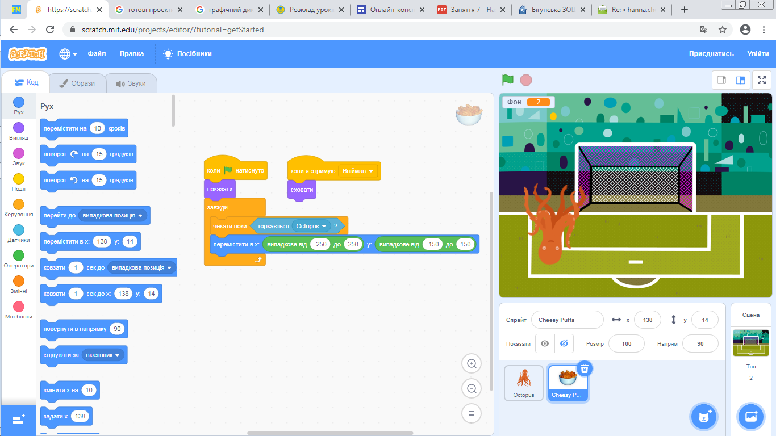
6. Анімацію можна зробити цікавіше, якщо додати сцені більший динамізм.
Хай картинка сцени злегка видозмінюється, причому теж випадковим чином. Розглянемо ось такий скрипт для Сцени:

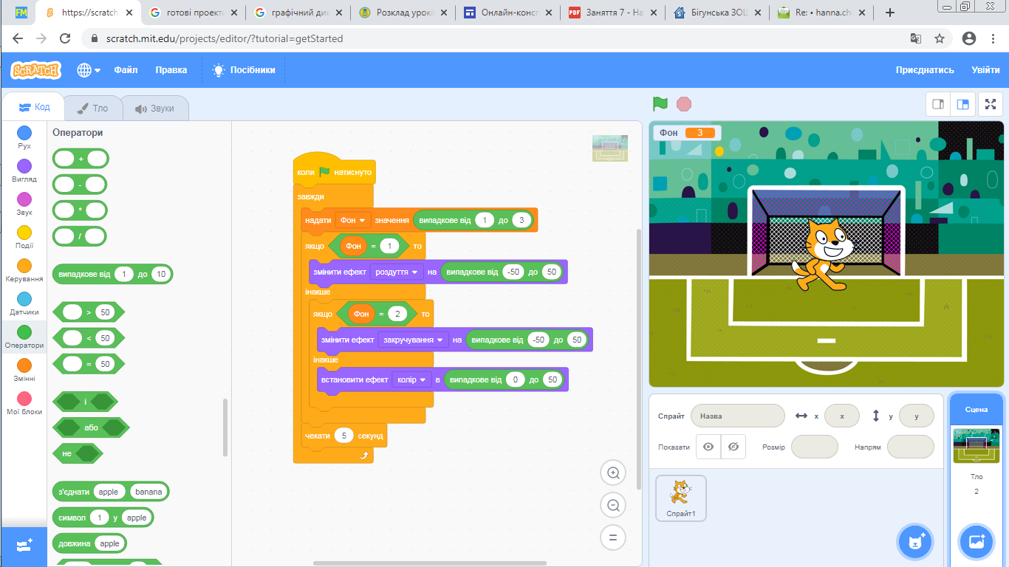

У нім присутня змінна фон, яку потрібно створити, значення якої визначається випадково, і це значення може бути тільки числами 1, 2 або 3. Якщо фон = 1, то на картинці з'являться роздуття випадкової сили, якщо фон = 2, то з'явиться ефект "закручування". У решті всіх випадків мінятиметься колір фону. Значення змінної оновлюватиметься через кожних 5 секунд.
Домашнє завдання. Оберіть один із поданих варіантів та розробіть проект.
Варіанти завдань:
Для всіх завдань підібрати відповідний фон і музичний супровід. Скласти програму:
1 варіант. Аквалангіст спливає від акули.
2 варіант. Рибка ганяє восьминіг.
3 варіант. Дівчинка і хлопчик грають в догонялки.
4 варіант. Собака наздоганяє кішку.
5 варіант. Дівчинка і хлопчик знайомляться на дискотеці і танцюють.
6 варіант. Пташка ловить мушку.
7 варіант. Зебра ганяється за левом.
8 варіант. Кішка ловить мишку.
9 варіант. Людина лякається привиди, а потім вони знайомляться.
10 варіант. Чарівник ганяється за монстром і перетворює його на доброго дивака.

